VITEL TONNE'
Inserita da: Redazione Cosacucino
Cliccata 0 volte dal 30-09-2001
Vota [] (0 recensioni)

Ingredienti
Inizio modulo
 | 700 grammi di vitello |  | 200 grammi di tonno
 | 10 capperi |  | 20 grammi di prezzemolo
 | 1 cipolla |  | 1 carota
 | succo di limone |  | sedano
 | 1 bicchiere di aceto |  | olio extra vergine d'oliva
 | 1 acciughe sott'olio |  | rosmarino
 | q.b. di sale |  | pepe in grani
 | maionese
Fine modulo

Caratteristiche
Portata
SECONDO
Tempo di esecuzione
80 min
Difficoltà
Elaborata
Ricetta per persone
8
Calorie per persona
215
Regione
Piemonte

Accordo con il vino
Bianco leggermente abboccato
Temperatura | 10-12 °C
Annata | 1-3 anni

Preparazione
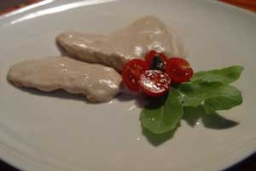
Per la cottura della carne: In una pentola piena d'acqua, che avrete precedentemente portato a bollore, immergere il girello di vitello, la cipolla, la carota, il sedano, l’alloro, il prezzemolo, il rosmarino e del pepe bianco in grani. Far cuocere per circa 60 minuti a fuoco moderato, quindi togliere la carne e spruzzarla con dell’aceto, farla freddare e tagliarla a fettine molto sottili. Per la salsa: Tritare molto finemente il tonno precedentemente sgocciolato, i capperi dissalati, le verdure con le quali avrete cotto il vitello, un filetto di acciuga e la maionese e, continuando ad amalgamare, aggiungere un po’ di succo di limone. Disporre le fettine di carne in un piatto da portata e cospargerle con la salsa tonnata. Far riposare in frigorifero per circa un’ora prima di servire.

